**常州大学本科生推免申请系统操作说明**

1.登陆网址：<http://219.230.159.132>（因兼容性问题请勿使用360浏览器）。在界面中输入帐号、密码及验证码，按“登录”按钮登录。帐号为学号，初始密码为身份证号后六位（若含字母，大写）。



1. 登录系统后，点击“网上项目申请”，选择“常州大学本科生推免申请”。根据系统提示，点击“确定”。

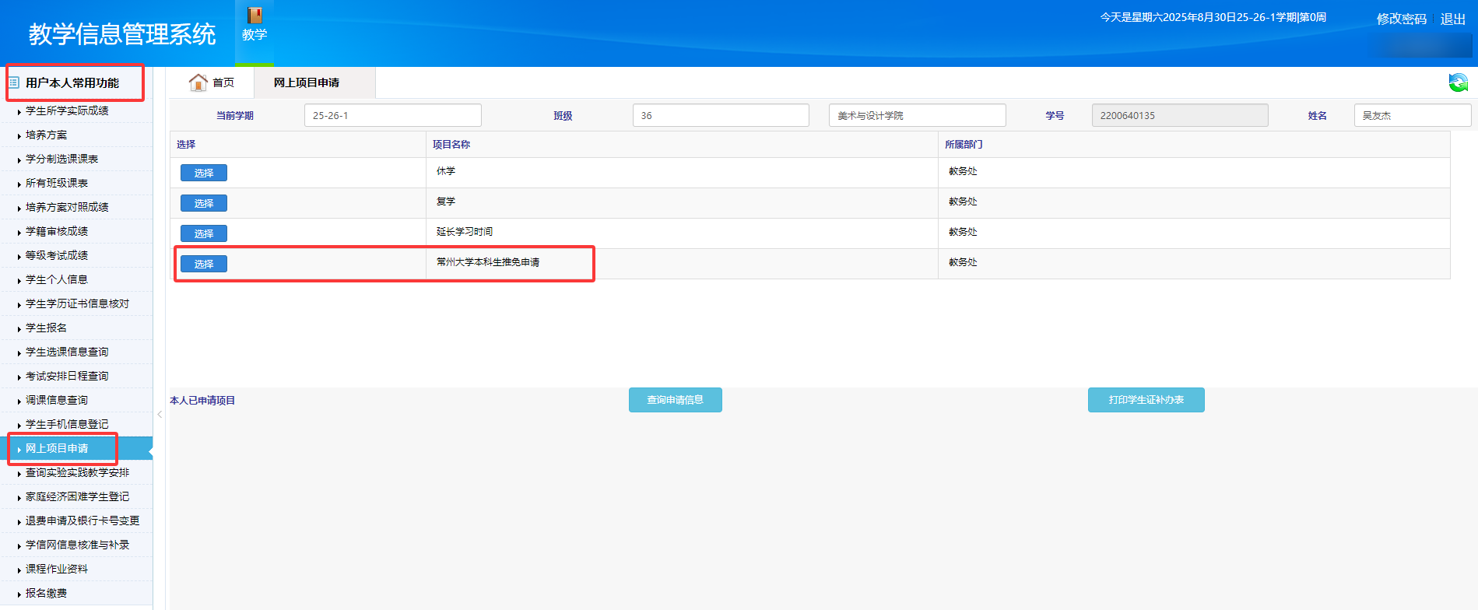

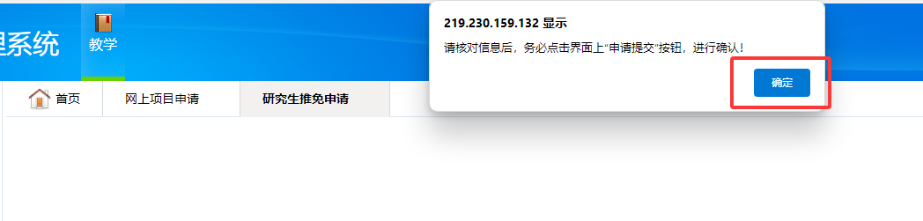

1. 仔细核对本人基本信息，并认真阅读注意事项，按照要求如实填写信息并上传附件，最后务必点击“**申请提交**”。

若附件材料需更改，可在报名期间内，点击“上传附件”，重新上传替换。

点击“绩点课程”，可查看参与计算绩点的相关课程。

*华院、机器人学院、海院由于学院专业特殊，页面显示的专业排名实际为全院排名。

